STAVEBNÉ PRÁCE NA OBNOVE TURECKÉHO MOSTA
V ZELENOM POKRAČUJÚ
(tlačová správa)
Turecký most v Zelenom pri Poltári dýcha históriou. Tento stavebný unikát má takmer 500 rokov a svojmu účelu slúžil do roku 2004, kým vedľa nevyrástol nový most. Na obnovu tejto technickej kultúrnej pamiatky mestská samospráva získala takmer 183 tisíc eur z Ministerstva kultúry Slovenskej republiky a sumou 20 tisíc eur prispela z vlastných zdrojov.
Práce na stavbe „Most cestný v Zelenom – stavebná obnova“ začali ešte v minulom roku. Na moste sa realizovalo statické zabezpečenie havarijného stavu pilierov spolu s oblúkmi. Podľa slov primátorky mesta Martiny Brisudovej: „V rámci stavebných prác sa v prvej etape sústreďujeme na spodnú časť mosta, konkrétne na betónovanie pätiek, kvôli statickému zabezpečeniu. Našou snahou je, aby po komplexnej obnove bol most lákadlom pre domácich i zahraničných turistov“. V zimných mesiacoch stavebná činnosť na moste utíchla pre nepriazeň počasia. Po zime sa na stavbe uskutočnil kontrolný deň z dôvodu preverenia realizovaných stavebných prác. Prítomní odborníci sa vyjadrili k ich prevedeniu. Podľa projektantov sú realizované práce z hľadiska statiky v poriadku, predmurovávané kamenné murivo však nebolo murované na požadovanej stavebnej ani estetickej úrovni. Samospráve sa na stavbu podarilo zabezpečiť stavebný dozor, ktorý bude mesto zastupovať pri prácach vykonaných na moste po „zimnej“ prestávke. Samospráva momentálne rieši financovanie ďalšej etapy obnovy mosta.
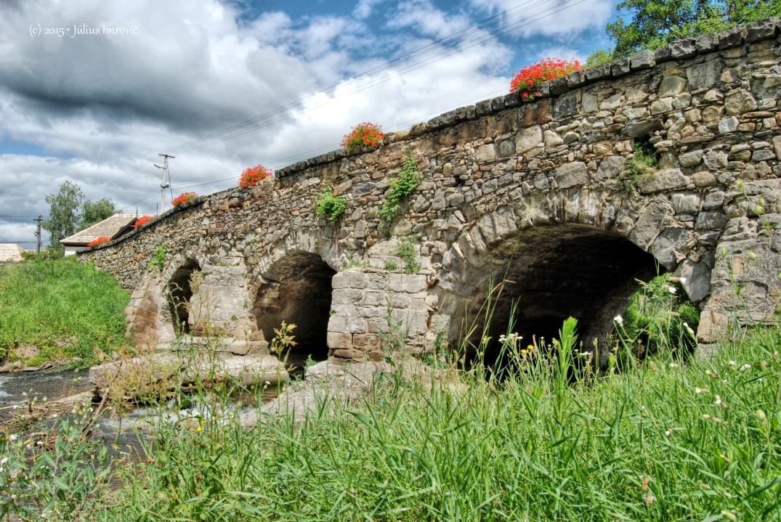
Trojoblúkový kamenný most bol postavený na prelome 16. a 17. storočia tureckými vojskami cez koryto rieky Ipeľ neďaleko Poltára. Má takmer 500 rokov a je vybudovaný z kamenných blokov a lomového kameňa. Ide o tretí najstarší zachovaný most svojho druhu na Slovensku. Naposledy bol komplexne opravený v roku 1886.
Na základe architektonicko-historického výskumu bola architektom Petrom Nižňanským v roku 2010 vypracovaná projektová dokumentácia. Mesto na jej spracovanie získalo 4 900 eur z grantu Ministerstva kultúry Slovenskej republiky.
V roku 2017 sa mesto Poltár po predchádzajúcich neúspechoch uchádzalo o poskytnutie dotácie zo štátneho rozpočtu prostredníctvom Ministerstva kultúry Slovenskej republiky z kapitoly na ochranu, obnovu a rozvoj kultúrneho dedičstva v oblasti pamiatkového fondu. Finančné prostriedky určené na statické zabezpečenie Tureckého mosta v sume 132 900 eur sa mestu napokon podarilo získať. Mestská samospráva sa z vlastných finančných prostriedkov podieľa na realizácii projektu vo výške 5 %, t. j. 19 694,00 eur.
Verejné obstarávanie na výber zhotoviteľa stavby sa uskutočnilo v polovici minulého roka. Zo štyroch uchádzačov sa úspešnou sa stala firma KOLEK, s.r.o. z Lučenca, s ktorou bola v septembri 2018 podpísaná zmluva. Následne boli zahájené prípravné a stavebné práce.
V júli 2018 sa mesto Poltár druhýkrát uchádzalo o poskytnutie dotácie zo štátneho rozpočtu Slovenskej republiky prostredníctvom rozpočtovej kapitoly Ministerstva kultúry Slovenskej republiky na ochranu, obnovu a rozvoj kultúrneho dedičstva v oblasti pamiatkového fondu – na statické zabezpečenie, obnovu barokového mosta v súlade s podmienkami príslušného Krajského pamiatkového úradu v sume 50 000,00 €. Jednou z podmienok čerpania tejto dotácie, ktorá bola mestu poskytnutá, je financovanie projektu aj z vlastných alebo iných zdrojov vo výške 5%, t. j. 12 867,00 €.
Celkové náklady stavby „Most cestný v Zelenom – stavebná obnova“ sú však podľa projektovej dokumentácie predpokladané vo výške 393 887,86 € s DPH. Mesto Poltár teda na dokončenie obnovy tejto kultúrne a historicky významnej stavby chýba 178 426,86 €. Mestská samospráva nie je schopná túto sumu vyčleniť z vlastných zdrojov, preto sa so žiadosťou o poskytnutie dotácie opätovne obrátilo na Ministerstvo kultúry Slovenskej republiky.
Základná charakteristika mosta
Stredoveký kamenný oblúkový cestný most má dĺžku 50 m a šírku 8 m. Tri nosné oblúky sú osadené do dvoch masívnych murovaných pilierov stojacich v koryte rieky Ipeľ. Na oboch stranách má plnú murovanú podnož s dĺžkou približne 12 m, po ktorej stúpa vozovka cesty. V rámci koryta rieky sú približne symetricky osadené dva takmer identické murované piliere. Tie majú v smere toku Ipľa ľadolamy na hornej strane šikmo strieškovite ukončené. Na spodnej strane sú soklové časti pilierov dvojnásobne rozšírené. Medzi piliermi sú preklenuté polkruhové nosné oblúky, na ktorých je uložená vozovka. Tá z oboch strán mierne stúpa a dosahuje vrchol nad stredným oblúkom mosta, kde sa nachádza vo výške cca 5,20 m nad hladinou vodného toku. Z bočných strán je vozovka vymedzená nízkymi plnými parapetnými múrikmi, ktoré sa na oboch stranách na konci mosta mierne rozširujú. Parapetný múr je na severozápadnej strane predĺžený a zasahuje až do vzdialenosti 20 m od brehu rieky.

Kontakt: Ing. Martin Cifranič
047/4308416

